مواقيت الصلاة
إصدار 2.0
دليل المستخدم

مواقيت الصلاة. جميع الحقوق محفوظة. 2000-200
ITWorx المنطقة الحرة العامة، مدينة نصر، القاهرة 11771

مقدمة 2
التثبيت 3
استخدام برنامج مواقيت الصلاة 4
المواعيد 4
الحالة وقت الصلاة 4
مدة الصلاة 5
التنبيه للصلاة 5
الصلوات 6
حدد مواعيد لصلوات 6
حدد مواعيد مسبقة لصلوات 7
تحديد مواعيد لصلوات أيام العمل فقط 8
حذف مواعيد الصلوات السابقة آلياً 8
حذف مواعيد الصلوات السابقة آلياً 8
خيارات متقدمة 8
ضبط الموقع 9
حذف مدينة/بلد 12
تحديد التوقيت الصيفي 13
صلاة الجمعة 13
الحالة وقت صلاة الجمعة 14
حدد ميعاد بدء موعد صلاة الجمعة 14
مدة صلاة الجمعة 15
التنبيه لصلاة الجمعة 15
أزرار شريط الأدوات 16

مقدمة
إن مواقيت الصلاة هو إضافة إلى مايكروسوفت 97MS Outlook أو أحدث لإدراج مواقيت الصلاة، حيث يقوم بحسابها بنًاء على موقعك الجغرافي والمذهب الذي تتبعه. كما يسمح لك بتحديد مواعيد لصلواتك الخمس بالإضافة إلى صلاة الجمعة في تقويم MS Outlook جنبًا إلى جنب مع مواعيدك اليومية؛ مما يسمح لك بتنظيم جدول مواعيدك تنظيمًا دقيقًا. كما يتيح لك إمكانية التنبيه إلى موعد كل صلاة على حدة؛ مما يساعدك على أداء الصلوات في مواعيدها.

التثبيت
اتبع الخطوات التالية لتثبيت برنامج مواقيت الصلاة:

- انقر نقرًا مزدوجًا فوق أيقونة التثبيت Setup. سيبدأ برنامج تثبيت مواقيت الصلاة.
- اتبع التعليمات التي تظهر أمامك على الشاشة.
- سجل البرنامج عندما يطلب منك ذلك.
- انقر فوق إنهاء للانتهاء من التثبيت عند ظهور شاشة انتهاء التثبيت.

تضاف علامة التبويب مواقيت الصلاة (شكل رقم 1) في خيارات مايكروسوفت Outlook بعد الانتهاء من تثبيت البرنامج. يمكنك الوصول إليها إما بالنقر على زر خيارات في شريط الأدوات Prayer Times أو من القائمة أدوات بالنقر على خيارات.

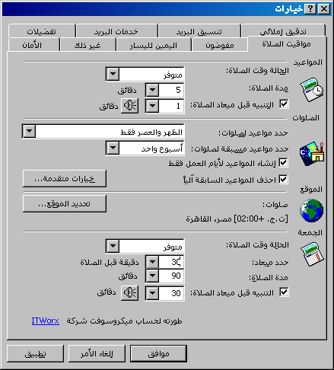
شكل رقم 1: علامة التبويب مواقيت الصلاة

استخدام برنامج مواقيت الصلاة
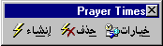  شكل رقم 2: شريط الأدوات Prayer Times | تستطيع البدء في تحديد مواعيد للصلاة فورًا إما من خلال أزرار شريط الأدوات Prayer Times (شكل رقم 2) أو من خلال تغيير إعدادات مواعيدك الافتراضية أولاً.  للوصول إلى صفحة خصائص مواقيت الصلاة (شكل رقم 1)، انقر فوق زر خيارات على شريط الأدوات Prayer Times، ثم انقر فوق علامة التبويب مواقيت الصلاة.

المواعيد
تستطيع تغيير محددات مواعيد الصلاة المحددة في تقويم Outlook من خلال قسم المواعيد في صفحة خصائص مواقيت الصلاة (شكل رقم 3).

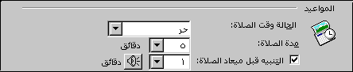
شكل رقم 3: قسم المواعيد

يمكنك تغيير المحددات التالية لمواعيدك:

الحالة وقت الصلاة
يسمح لك هذا الخيار بالتحكم في الحالة التي تظهر بها مواعيد صلواتك عند مشاهدة الآخرين للتقويم. توجد أربعة خيارات: متوفر – مبدئي – مشغول – خارج المكتب.

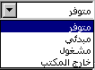  شكل رقم 4: قائمة الحالة وقت الصلاة | تغيير الحالة وقت الصلاة  - انقر فوق السهم المتجه لأسفل في مربع الحالة وقت الصلاة (شكل رقم 4).  - حدد الحالة التي تريدها من القائمة.

مدة الصلاة
يسمح لك هذا الخيار بالتحكم في تحديد الفترة التي تستغرقها كل صلاة. فعلى سبيل المثال، إذا كانت صلاة الظهر تبدأ الساعة 12:05 ظهرًا و تستمر لمدة 25 دقيقة، فسيتم تحديد موعد الصلاة في التقويم ما بين الساعة 12:05 و الساعة 12:30 ظهراً.

تغيير مدة الصلاة
- انقر فوق السهم المتجه لأسفل في مربع مدة الصلاة.
- حدد المدة التي تستغرقها الصلاة من القائمة. أو يمكنك تحديد المدة التي تستغرقها الصلاة مباشرة في مربع مدة الصلاة.

التنبيه للصلاة
يسمح لك هذا الخيار بتحديد المدة التي تسبق الصلاة وذلك لعرض التنبيه.

ضبط التنبيه المرئي للصلاة
- حدد خانة الاختيار التنبيه قبل ميعاد الصلاة.
- انقر فوق السهم المتجه لأسفل في مربع التنبيه قبل ميعاد الصلاة.
- حدد المدة المطلوبة. أو يمكنك تحديد المدة مباشرة في مربع التنبيه قبل ميعاد الصلاة.

ضبط التنبيه الصوتي للصلاة
- حدد خانة الاختيار التنبيه قبل ميعاد الصلاة.
- انقر فوق أيقونة ، سيظهر أمامك مربع حوار صوت التنبيه (شكل رقم 5).
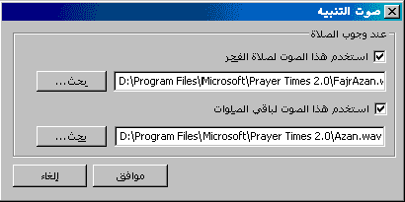

شكل رقم 5: مربع حوار صوت التنبيه

- حدد خانة الخيار استخدم هذا الصوت لصلاة الفجر، إذا كنت تريد ضبط تنبيه صوتي لصلاة الفجر.
- انقر فوق بحث لتحديد مسار الملف الذي ترغب في تشغيله.
- حدد خانة الخيار استخدم هذا الصوت لباقي الصلوات، إذا كنت تريد ضبط تنبيه صوتي لبقية الصلوات.
- انقر فوق بحث لتحديد مسار الملف الذي ترغب في تشغيله.
- انقر فوق موافق.

الصلوات
تستطيع ضبط إعدادات الصلوات التي تريد تحديد مواعيد لها من خلال قسم الصلوات في صفحة خصائص مواقيت الصلاة (شكل رقم 6).

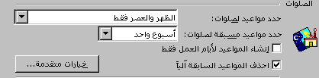
شكل رقم 6: قسم الصلوات

يمكنك ضبط الإعدادات التالية لصلواتك:

حدد مواعيد لصلوات
يسمح لك هذا الخيار باختيار الصلوات التي تريد تحديد مواعيد لها. يمكنك تحديد أحد الخيارات من مربع حدد مواعيد لصلوات.

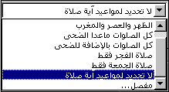  شكل رقم 7: قائمة حدد مواعيد لصلوات | تحديد مواعيد لصلوات  - انقر فوق السهم المتجه لأسفل في مربع حدد مواعيد لصلوات.  - حدد الصلاة أو مجموعة الصلوات المطلوبة من القائمة (شكل رقم 7).

تخصيص الصلوات
- انقر فوق السهم المتجه لأسفل في مربع حدد مواعيد لصلوات.
- حدد مفصل من القائمة، سيظهر مربع حوار مواعيد صلاة خاصة (شكل رقم 8).
- حدد خانة الاختيار للصلاة (أو الصلوات) التي تريد تحديد مواعيد لها وامسح التحديد من خانات اختيار بقية الصلوات. إذا حددت خانة اختيار صلاة الظهر، سيتم تلقائيًا تحديد وتعطيل خانة اختيار صلاة الجمعة.
- انقر فوق موافق.

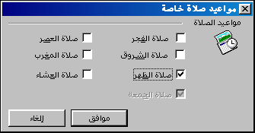
شكل رقم 8: مربع حوار مواعيد صلاة خاصة

حدد مواعيد مسبقة لصلوات
يسمح لك هذا الخيار بتحديد الفترة الزمنية التي تريد تحديد مواعيد لصلواتها في تقويم Outlook.

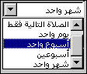  شكل رقم 9: قائمة حدد مواعيد مسبقة لصلوات | تحديد مواعيد مسبقة لصلوات  - انقر فوق السهم المتجه لأسفل في مربع حدد مواعيد مسبقة لصلوات (شكل رقم 9).  - حدد المدة المطلوبة من القائمة.

تحديد مواعيد لصلوات أيام العمل فقط
يسمح لك خيار إنشاء المواعيد لأيام العمل فقط بتحديد مواعيد لصلوات أيام العمل فقط، والتي تحددها من خيارات التقويم من علامة التبويب تفضيلات.

تحديد مواعيد لصلوات أيام العمل فقط
- حدد خانة الاختيار إنشاء المواعيد لأيام العمل فقط.
- انقر فوق موافق.

حذف مواعيد الصلوات السابقة آلياً
يسمح لك خيار احذف المواعيد السابقة آليًا بحذف مواعيد الصلوات السابقة من التقويم آليًا. وبهذا يبحث برنامج مواقيت الصلاة في كل مرة تقوم بتشغيل Outlook عن المواعيد السابقة في التقويم ويقوم بحذفها تلقائيًا.

حذف مواعيد الصلوات السابقة آلياً
- حدد خانة الاختيار احذف المواعيد السابقة آلياً.
- انقر فوق موافق.

خيارات متقدمة
يتيح لك برنامج مواقيت الصلاة إمكانية اختيار المذهب الذي تريد اتباعه، حيث يتم تحديد مواعيد الصلاة بناًء عليه. تعتمد القيمة الافتراضية للمذهب على الموقع الذي تحدده أثناء التثبيت. فعلى سبيل المثال، إذا حددت مصر/القاهرة أثناء التثبيت، فإن مواقيت صلاتا الفجر والعشاء سوف تتبعا دار الإفتاء المصرية، بينما يبنى حساب صلاة العصر على المذهب الشافعي.

تحديد المذهب المراد اتباعه:
- انقر فوق خيارات متقدمة، سيظهر لك مربع حوار خيارات متقدمة (شكل رقم 10).
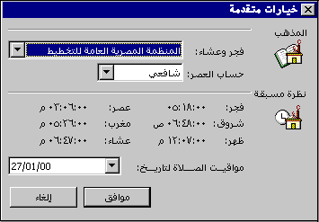
شكل رقم 10: مربع حوار خيارات متقدمة

- انقر فوق السهم المتجه لأسفل في مربع فجر وعشاء.
- حدد الخيار المطلوب من القائمة.
- انقر فوق السهم المتجه لأسفل في مربع حساب العصر.
- حدد الخيار المطلوب من القائمة.
- انقر فوق موافق.

معاينة مواقيت الصلاة لأي يوم من الأيام
- انقر فوق خيارات متقدمة، سيظهر لك مربع حوار خيارات متقدمة.
- انقر فوق السهم المتجه لأسفل في مربع مواقيت الصلاة لتاريخ، لتختار التاريخ الذي ترغب في عرض مواقيت صلواته. أو يمكنك كتابة التاريخ مباشرة في مربع مواقيت الصلاة لتاريخ.

ضبط الموقع
يسمح لك قسم الموقع (شكل رقم 11) بتحديد المدينة التي تتبعها. كما يسمح لك بتعديل الموقع الجغرافي والنطاق الزمني لمدينتك، وإضافة مدينة (مدن) جديدة، وتحديد موعد بدء ونهاية استخدام التوقيت الصيفي ، وحذف أي من المدن الحالية. يقوم برنامج مواقيت الصلاة بتحديد الموقع والنطاق الزمني الافتراضي آلياً وفقًا للدولة/المدينة التي تحددها أثناء التثبيت. يتغير المذهب تلقائيًا حسب المدينة التي تختارها، لذلك قد تحتاج إلى إعادة ضبطه بعد تغيير موقعك الجغرافي.

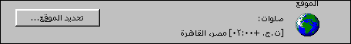
شكل رقم 11: قسم الموقع

تغيير الموقع
- انقر فوق تحديد الموقع في قسم الموقع، سيظهر لك مربع حوار مناطق مواقيت الصلاة (شكل رقم 12).

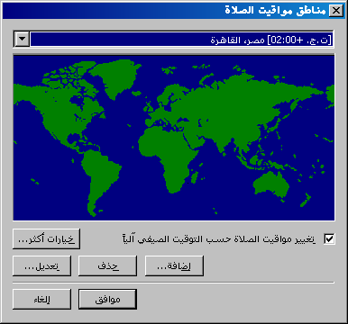
شكل رقم 12: مربع حوار مناطق مواقيت الصلاة

- انقر فوق السهم المتجه لأسفل الموجود أعلى مربع حوار مناطق مواقيت الصلاة.
- حدد الدولة/المدينة من القائمة.
- انقر فوق موافق.

تعديل بيانات مدينة/بلد
- انقر فوق تحديد الموقع في قسم الموقع، سيظهر لك مربع حوار مناطق مواقيت الصلاة.
- انقر فوق السهم المتجه لأسفل الموجود أعلى مربع حوار مناطق مواقيت الصلاة.
- حدد الدولة/المدينة التي ترغب في تعديل بياناتها من القائمة.
- انقر فوق تعديل، سيظهر لك مربع حوار تعديل مدينة (شكل رقم 13).

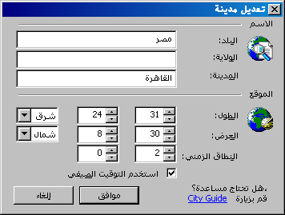
شكل رقم 13: مربع حوار تعديل مدينة

إضافة موقع جديد
- انقر فوق تحديد الموقع في قسم الموقع، سيظهر لك مربع حوار مناطق مواقيت الصلاة.
- انقر فوق إضافة مدينة، سيظهر لك مربع حوار إضافة مدينة جديدة (شكل رقم 14).
- أدخل بيانات الاسم للمدينة الجديدة؛ البلد والولاية والمدينة.
- أدخل بيانات الموقع للمدينة الجديدة؛ خط الطول وخط العرض والنطاق الزمني.
- حدد خانة الاختيار استخدم التوقيت الصيفي إذا كانت المدينة الجديدة تستخدم التوقيت الصيفي حتى يتحول البرنامج لاستخدام التوقيت الصيفي آليًا.
- انقر فوق موافق.

ملحوظة انقر فوق City Guide أسفل مربع حوار إضافة مدينة جديدة إذا أردت مساعدة في تحديد البيانات الجغرافية للمدينة الجديدة.

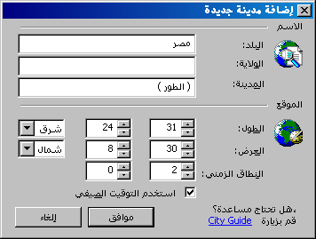
شكل رقم 14: مربع حوار إضافة مدينة جديدة

حذف مدينة/بلد
- انقر فوق تحديد الموقع في قسم الموقع، سيظهر لك مربع حوار مناطق مواقيت الصلاة.
- انقر فوق السهم المتجه لأسفل الموجود أعلى مربع حوار مناطق مواقيت الصلاة.
- حدد الدولة/المدينة التي ترغب في حذفها نهائيًا من القائمة.
- انقر فوق حذف.
- انقر فوق موافق.

تحديد التوقيت الصيفي
إذا قمت بتحديد خانة الاختيار تغيير مواقيت الصلاة حسب التوقيت الصيفي آليًا، فيجب عليك تحديد مواعيد بداية ونهاية العمل بالتوقيت الصيفي.

تحديد بداية ونهاية العمل بالتوقيت الصيفي
- انقر فوق خيارات أكثر أسفل مربع حوار مناطق مواقيت الصلاة، سيظهر أمامك مربع حوار خيارات التوقيتات المتقدمة (شكل رقم 15).
- حدد تاريخ بدء العمل بالتوقيت الصيفي في مربع بدء التوقيت الصيفي.
- حدد تاريخ نهاية العمل بالتوقيت الصيفي في مربع نهاية التوقيت الصيفي.
- انقر فوق موافق.

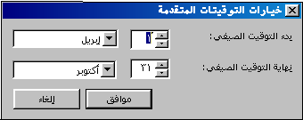
شكل رقم 15: مربع حوار خيارات التوقيتات المتقدمة

صلاة الجمعة

تتعلق الإعدادات الموجودة في قسم صلاة الجمعة بصلاة الجمعة فقط. تشبه هذه الإعدادات إلى حد كبير تلك الموجودة في قسم المواعيد بالإضافة إلى إمكانية تحديد ميعاد الصلاة قبل الميعاد الفعلي لها. يمكنك القيام بتعديلات في إعدادات صلاة الجمعة من قسم الجمعة (شكل رقم 16) في صفحة خصائص مواقيت الصلاة.

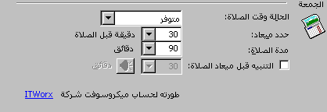
شكل رقم 16: قسم الجمعة

يمكنك تغيير الإعدادات التالية لصلاة الجمعة:

الحالة وقت صلاة الجمعة
يسمح لك هذا الخيار بالتحكم في حالة الوقت التي تظهر بها مواعيد صلواتك عند مشاهدة الآخرين للتقويم. توجد أربعة خيارات: متوفر – مبدئي – مشغول – خارج المكتب.

شكل رقم 17: قائمة الحالة وقت الصلاة | تغيير الحالة وقت صلاة الجمعة  - انقر فوق السهم المتجه لأسفل في مربع الحالة وقت الصلاة (شكل رقم 17).  - حدد الحالة التي تريدها من القائمة.

حدد ميعاد بدء موعد صلاة الجمعة
يسمح لك هذا الخيار بتحديد موعد بدء صلاة الجمعة قبل التوقيت الحقيقي لها. فعلى سبيل المثال، إذا كانت صلاة الجمعة تبدأ الساعة 12:00 ظهرًا وقمت بتحديد الميعاد بنصف ساعة قبل ميعاد الصلاة، فإن ميعاد صلاة الجمعة في تقويم Outlook سوف يبدأ الساعة 11:30صباحًا.

تغيير ميعاد بدء موعد صلاة الجمعة
- انقر فوق السهم المتجه لأسفل في مربع حدد ميعاد.
- حدد المدة المطلوبة من القائمة. أو يمكنك تحديد المدة مباشرة في مربع حدد ميعاد.

مدة صلاة الجمعة
يسمح لك هذا الخيار بالتحكم في تحديد الفترة التي تستغرقها صلاة الجمعة.
تغيير مدة صلاة الجمعة
- انقر فوق السهم المتجه لأسفل في مربع مدة الصلاة.
- حدد المدة التي تستغرقها الصلاة من القائمة. أو يمكنك تحديد المدة التي تستغرقها الصلاة مباشرة في مربع مدة الصلاة.

التنبيه لصلاة الجمعة
يسمح لك هذا الخيار بتحديد المدة التي تسبق صلاة الجمعة وذلك لعرض التنبيه.

ضبط التنبيه المرئي لصلاة الجمعة
- حدد خانة الاختيار التنبيه قبل ميعاد الصلاة.
- انقر فوق السهم المتجه لأسفل في مربع التنبيه قبل ميعاد الصلاة.
- حدد المدة المطلوبة. أو يمكنك تحديد المدة مباشرة في مربع التنبيه قبل ميعاد الصلاة.

ضبط التنبيه الصوتي لصلاة الجمعة
- حدد خانة الاختيار التنبيه قبل ميعاد الصلاة.
- انقر فوق أيقونة ، سيظهر أمامك مربع حوار صوت التنبيه لصلاة الجمعة (شكل رقم 18).
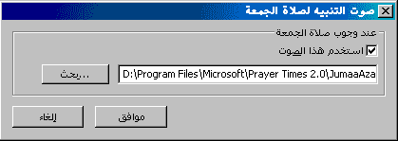
شكل رقم 18: مربع حوار صوت التنبيه لصلاة الجمعة

- حدد خانة الخيار استخدم هذا الصوت.
- انقر فوق بحث لتحديد مسار الملف الذي ترغب في تشغيله.
- انقر فوق موافق.

أزرار شريط الأدوات

شكل رقم 19: شريط الأدوات Prayer Times | يضيف برنامج مواقيت الصلاة شريط الأدوات Prayer Times (شكل رقم 19)الذي يحتوي على ثلاثة أزرار؛ إنشاء وحذف وخيارات.

إنشاء
يسمح لك زر إنشاء بتحديد مواعيد للصلاة في التقويم آلياً. يتم تحديد كل ميعاد بناًء على إعدادات صفحة خصائص مواقيت الصلاة.

حذف
يسمح لك زر حذف بحذف جميع مواعيد الصلاة المحددة سلفًا من التقويم.

خيارات
يسمح لك زر خيارات بعرض خيارات Outlook.

